メディア各位

『この素晴らしい世界に祝福を！2』からカレッジデザインパーカーやめぐみんをモチーフにしたiPhoneケースやパーカーなどの受注を開始！！アニメ・漫画のオリジナルグッズを販売する「AMNIBUS」にて

「AMNIBUS」にて『この素晴らしい世界に祝福を！2』のアイテム5種の受注を開始いたします。


株式会社アルマビアンカ
166-0011 東京都杉並区梅里2-34-26
03-5913-8420
広報担当 齊藤直樹
info@armabianca.com

株式会社アルマビアンカはオリジナルグッズを展開する通販サイト、「AMNIBUS」にて『この素晴らしい世界に祝福を！2』の商品5種の受注を開始いたします。

株式会社アルマビアンカ（本社：東京都杉並区、代表取締役:坂井智成）は「日常でも使用できる」をコンセプトにしたオリジナルグッズを展開する通販サイト、「AMNIBUS」にて『この素晴らしい世界に祝福を！2』のアイテムの受注を4月11日(火)より開始いたしました。

▼このすばカレッジデザインパーカー
カズマ、アクア、めぐみん、ダクネスをカレッジ風にデザインしたパーカーの登場です！
日常使いしやすいデザインとなっておりますので、ぜひ日常生活の一部としてお使いください！

▽仕様
価格 ：各 ¥5,980 + 税
サイズ ：メンズ XS/S/M/L/XL/XXL
レディース M/L/XL/XXL/XXXL
素材 ：綿

▼紅魔族随一の魔法の使い手にして爆裂魔法を操りし者のiPhoneケース
アークウィザードを生業とし、最強の攻撃魔法〈 爆裂魔法 〉を操りし者をモチーフにしたiPhoneケースです。
ひと目で「めぐみん」とわかる人にはわかる、可愛らしくインパクトのあるデザインに仕上げました。
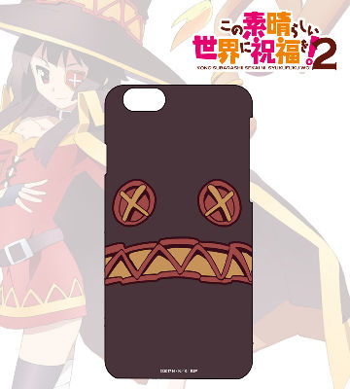
▽仕様
価格 ：各 ¥2,500 + 税
対象機種：iPhone 6/6S/iPhone 7/iPhone 6/6S Plus/iPhone 7 Plus
素材 ：ポリカーボネート

▼フルグラフィックパーカー(めぐみんのマント)
めぐみんをモチーフにしたフルグラフィックパーカーをご用意しました。
色合いはもちろんのこと、めぐみんの帽子部分のデザインをフードにプリントした表現したこだわりの商品です。
この一着で、あなたもアークウィザードとなり爆裂魔法をぶちかましてやりましょう！
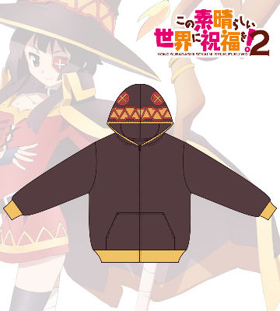
▽仕様
価格 ：各 ¥14,800 + 税
サイズ ：メンズ M/L/XL
素材 ：ポリエステル

▼キャンバスアート
描き下ろしイラストをキャンバスアートとしてご用意しました。このすばの世界をあなたの部屋でお楽しみください。
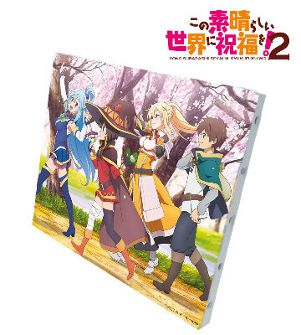
▽仕様
価格 ：¥5,000 + 税
素材 ：木材、化繊
サイズ ：F3号(273mm x 220mm)

▼受注サイト：AMNIBUS(アムニバス)


https://amnibus.com
「日常で使える」キャラクターグッズをお届けします。

【本プレスリリースに関するお問い合わせ】
株式会社アルマビアンカ
住所： 166-0011 東京都杉並区梅里2-34-2
電話： 03-5913-8420
担当： 齊藤直樹
Mail： info@armabianca.com
━━━━━━━━━━━━━━━━━━━━━━━━━━━━━━━━━━━
発行元 株式会社アルマビアンカ
Web http://armabianca.com/
━━━━━━━━━━━━━━━━━━━━━━━━━━━━━━━━━━━
©2017 暁なつめ・三嶋くろね／ＫＡＤＯＫＡＷＡ／このすば２製作委員会

